主要原因：在页面给元素注册点击事件的时候【 $(function () {  XXX }); 】，JS动态生成的元素还尚未生成，所以click事件就没有生效

**解决方法：**

方案一：**js动态生成元素后再给其注册事件**【注册事件放在动态生成的js下面（js是从上往下执行的，当注册事件的时候元素已经生成了，就不会出现注册失效的现象了）】

话比较抽象举个例子：

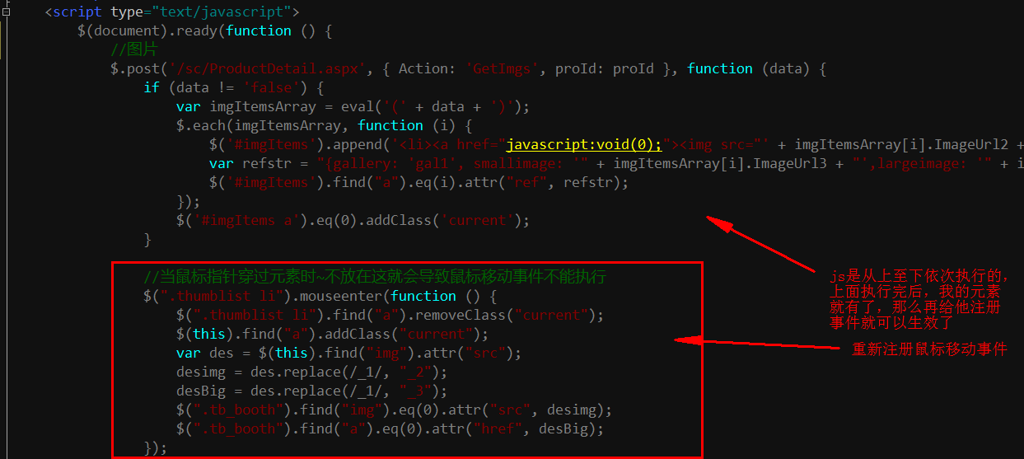

方案二：**js动态生成元素的时候给他加上 onClick之类的方法**

举个例子：http://images0.cnblogs.com/blog2015/658978/201505/221527265416570.png

如果你又更好的方案，那小子受教了~~